

# ЗАНИМАТЕЛЬНЫЕ УРОКИ

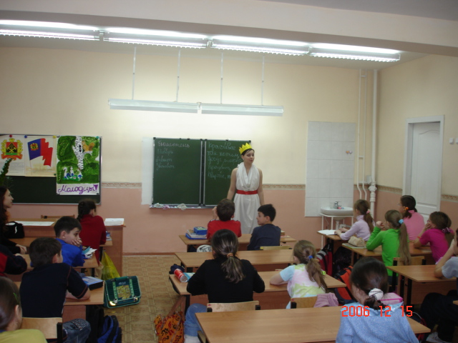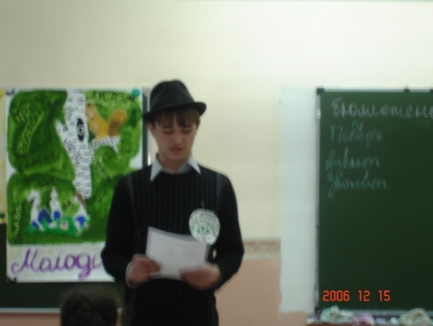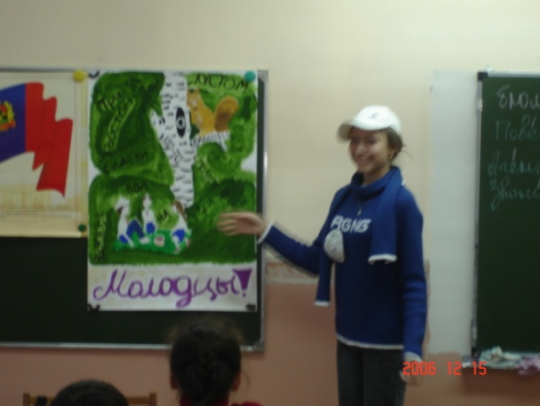

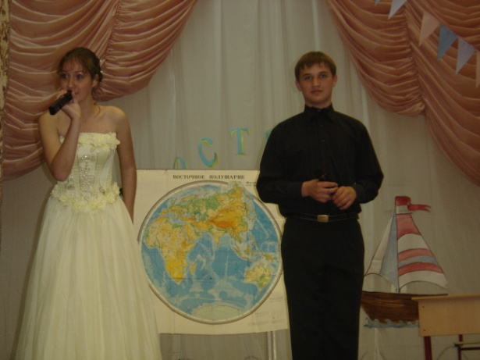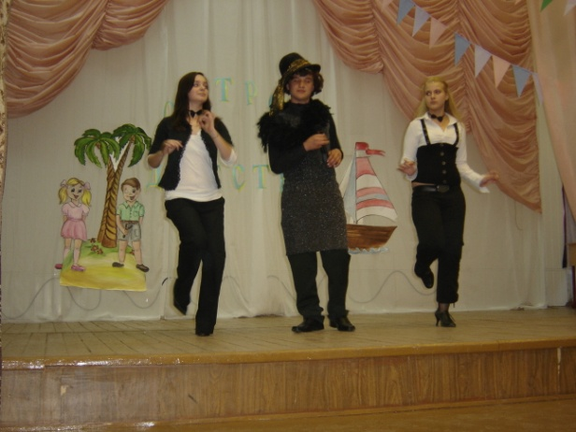

# ТЕАТРАЛИЗОВАННЫЕ викторины



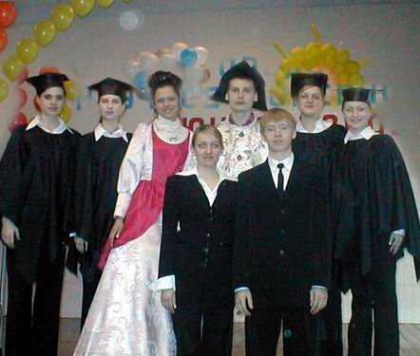 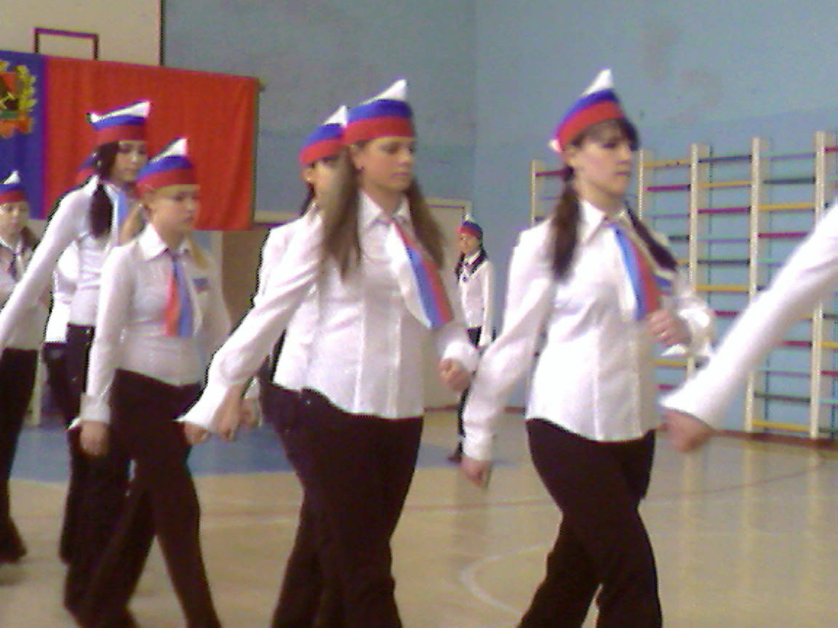 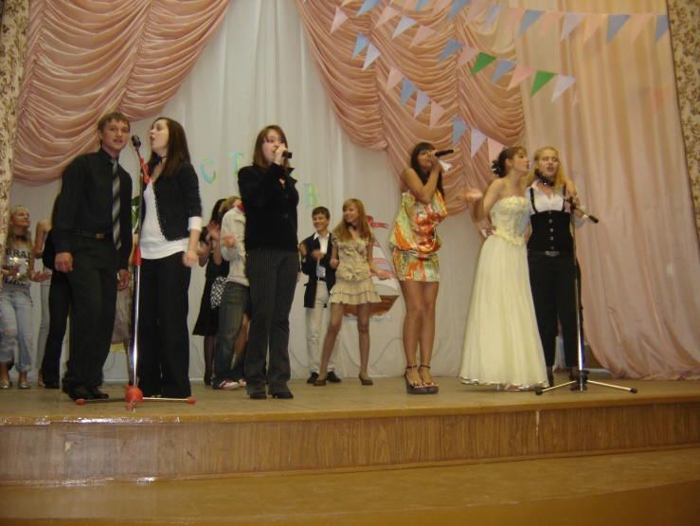

# АГИТАЦИОННАЯ

# ДЕЯТЕЛЬНОСТЬ

# 

# ПАТРИОТИЧЕСКОЕ ДВИЖЕНИЕ

# ЕЖЕГОДНОЕ ТЕАТРАЛИЗОВАННОЕ ОТКРЫТИЕ НАУЧНО-ПРАКТИЧЕСКОЙ КОНФЕРЕНЦИИ

# C:\Users\Роман\Pictures\лист и перо.jpg F:\год русского языка\PA283626.JPG F:\год русского языка\PA283628.JPGF:\год русского языка\PA283627.JPG F:\год русского языка\дев.jpg F:\год русского языка\PA283630.JPG

# ПУТЕШЕСТВИЕ – ВИКТОРИНА «СКАЗКИ»

 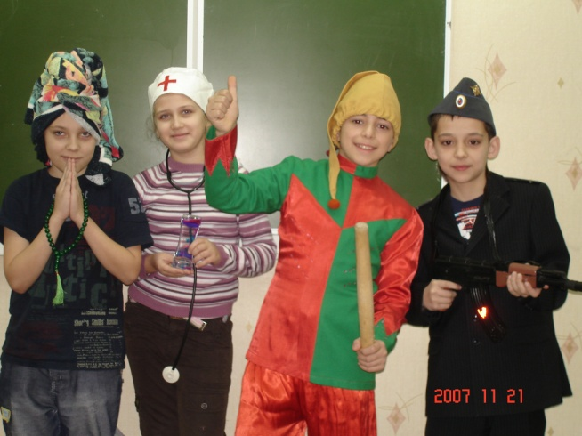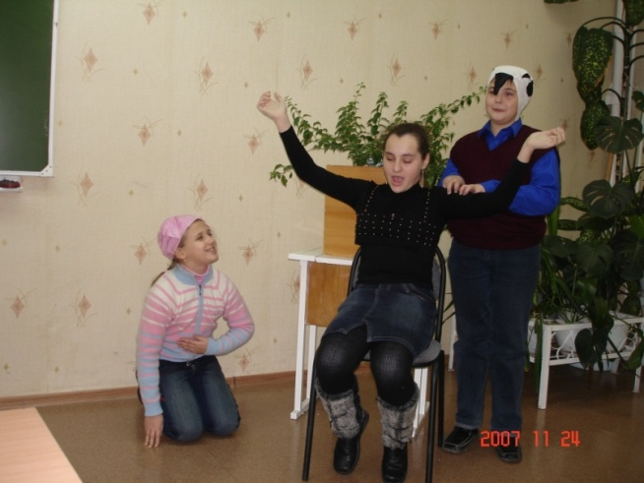 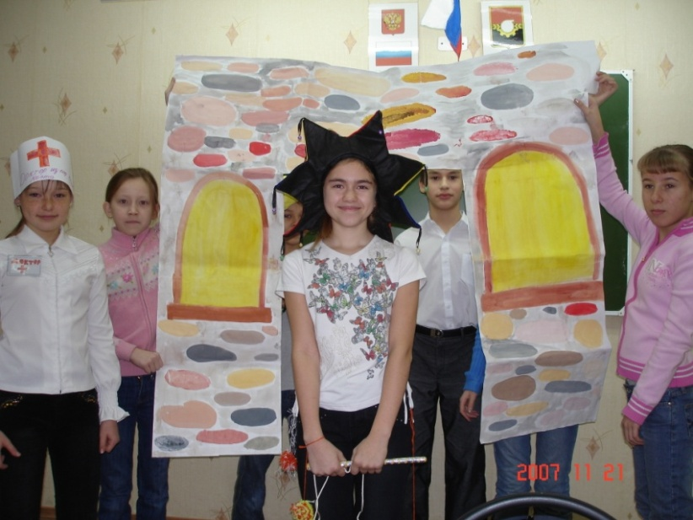 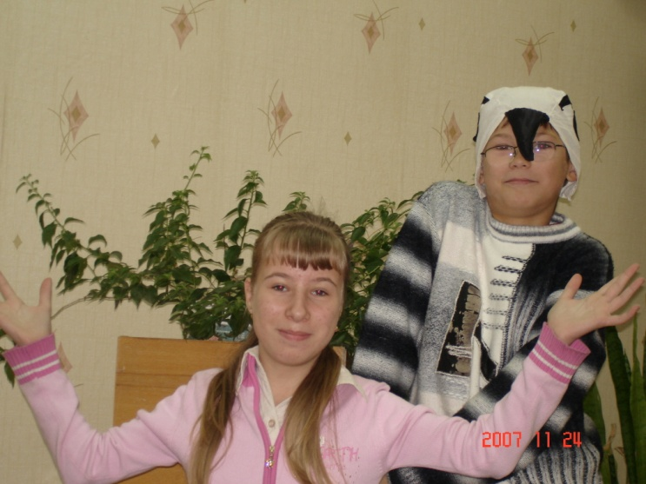

# Инсценированные

# представления

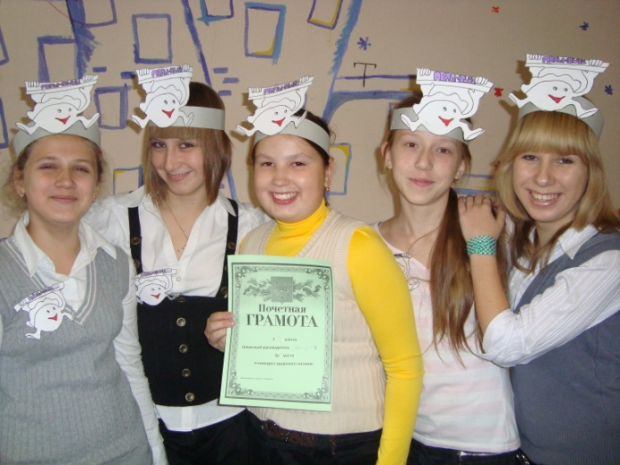 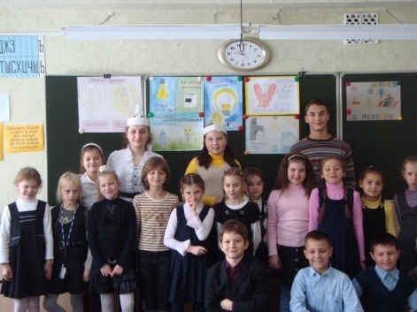

# ТЕАТРАЛИЗОВАННЫЕ РОЛЕВЫЕ ИГРЫ: «Бережём энергию вместе», «Колесо истории», «Путешествие во времени», «Здоровый образ жизни»

